גלוונומטר טנגנטי

מדידת הרכיב האופקי של השדה המגנטי הארצי

שם:

תאריך ביצוע:

תאריך הגשה:

מטרות הניסוי:

_________________________________________________________________________________________________________________________________________________________________________________________________________________________________________________________________________________________________________________

גלוונומטר טנגנטי - מדידת הרכיב האופקי של השדה המגנטי הארצי

תקציר רקע תיאורטי :
כהכנה לניסוי יש לקרוא:
- סעיף 8.5 (כרך ב', עמ' 117-119) בספר הלימוד של פרידמן בהוצאת רכס, או:
- דוגמה 2 (כרך ב', עמ' 43-44) בספר הלימוד של זועבי בהוצאת ראמוס
לולאה מעגלית הנושאת זרם יוצרת סביבה ובמרכזה שדה מגנטי התלוי:
- ברדיוס הלולאה
- בעוצמת הזרם
- בכיוון הזרם
- במספר הליפופים בלולאה.
בניסוי נמדוד את כיוון השדה המגנטי השקול הנוצר ע"י השדה המגנטי של הלולאה ושל השדה המגנטי הארצי (רק הרכיב האופקי שלו). היות שהשדה במרכז הכריכה ידוע, ניתן יהיה למצוא את הרכיב האופקי של השדה המגנטי הארצי.
כדי להקל על חקירת השדה המגנטי שיוצרת הלולאה במרכזה, נדרוש כי הזווית בין השדה המגנטי הארצי והשדה המגנטי שיוצרת הלולאה במרכזה תהיה שווה 90º.
בתרשים שלהלן משורטט חץ המייצג את כיוון הרכיב האופקי של השדה המגנטי של כדור הארץ במקום בו אתם עומדים (מסומן כ- B_{E}, אבל זכרו שמדובר רק ברכיב האופקי). הוסיפו לתרשים חץ המייצג את השדה המגנטי שיוצרת הלולאה במרכזה (סמנו אותו ב- B_{I}) ואת השדה המגנטי השקול (סמנו אותו ב- ΣB). בנוסף, הוסיפו לתרשים שרטוט של מצפן, המכוון בהתאם לשדות ששרטטתם.
B_{E}

ציוד: מקור מתח ישר (0-12V)
מצפן
נגד משתנה (0-20 Ω)
מד-זרם (0-5 A)
תיילים
נייר דבק
גלוונומטר טנגנטי: אחד מ-2 סוגים: סוג א: שניתן לכרוך ידנית את מספר הלולאות עליו, או סוג ב': כזה שמספר הלולאות ניתן לבחירה מתוך מספר אפשרויות קבועות מראש.
הערה:
אם ברשותכם גלוונומטר מסוג א', עליכם לכרוך ידנית (ללפף על מסגרת האלומיניום של הגלוונומטר) את מספר הלולאות על פי ההוראות בהמשך.
אם ברשותכם גלוונומטר מסוג ב', עליכם לבחור את מספר הלולאות הנדרשות מתוך אפשרויות החיבור של הגלוונומטר, כמוסבר בדוגמאות שלהלן:
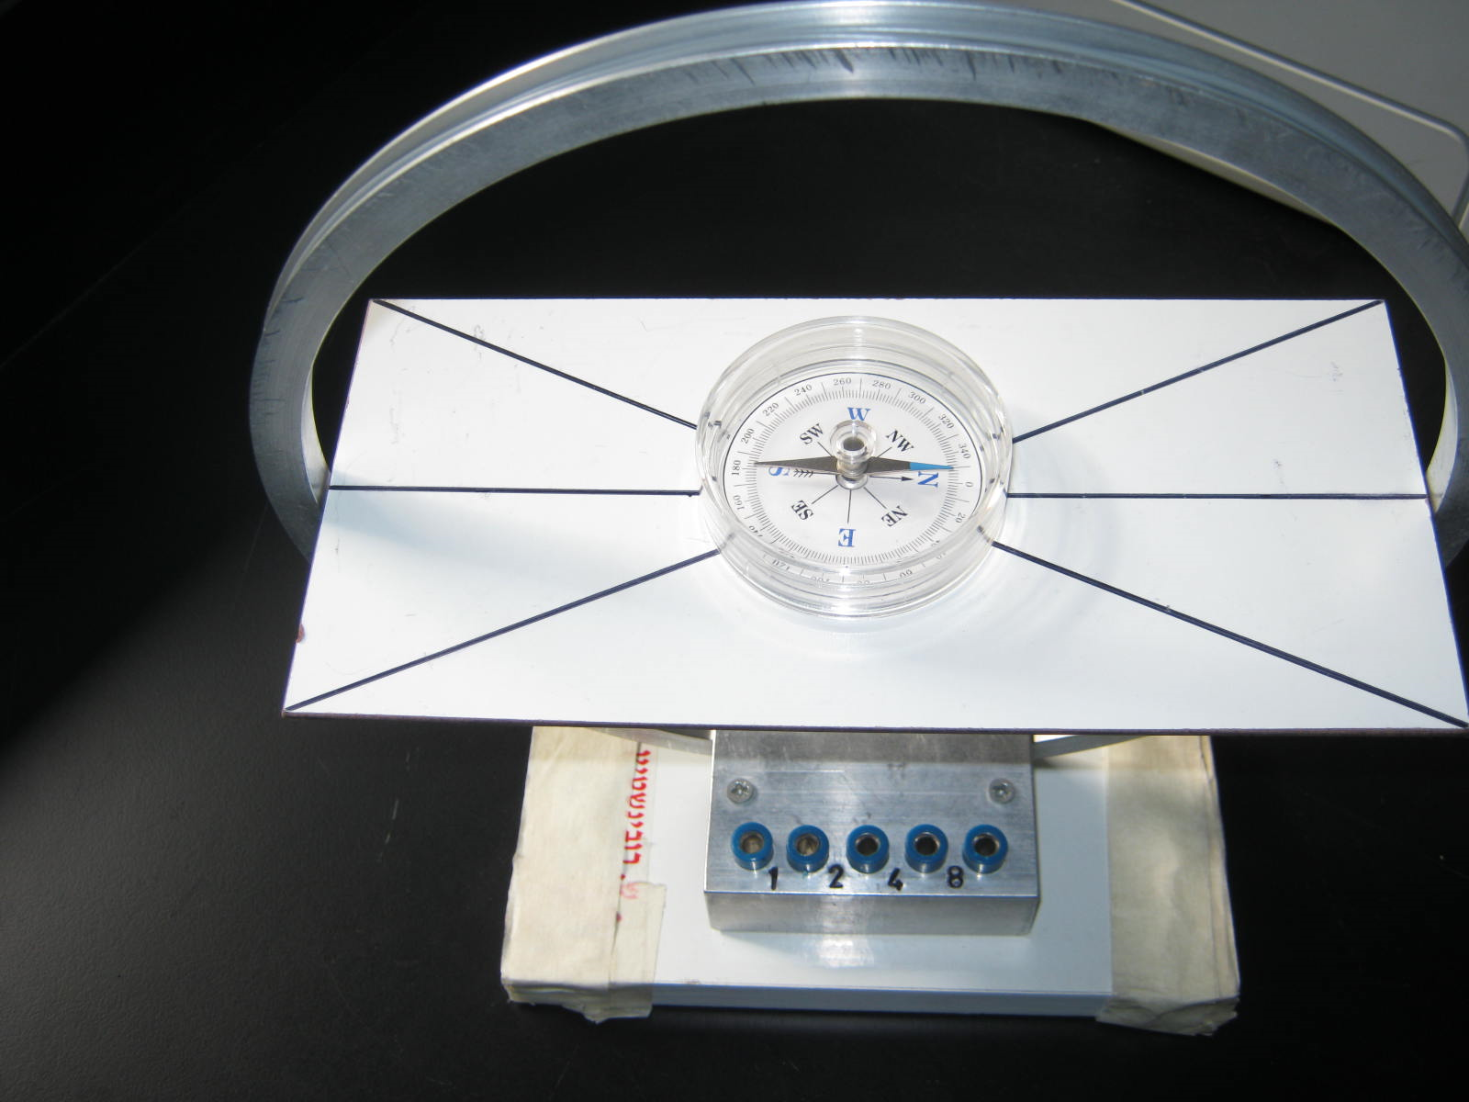
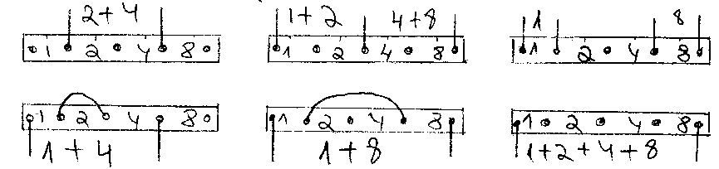

הרכבת המערכת הניסיונית:
- הרכיבו את המעגל החשמלי בתרשים שלהלן, כך שמספר הלולאות של הגלוונומטר הוא 1. (כוונו תחילה את מתח הספק ל- 6V).
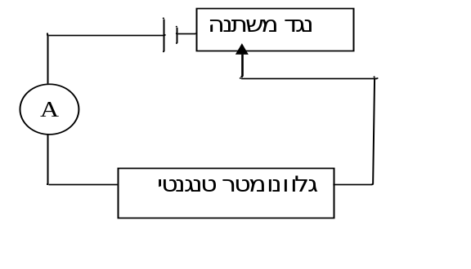
זהירות!! – אין לגעת בנגד המשתנה במהלך הניסוי! הזרמים גדולים והנגד המשתנה מתחמם מאד!

חשוב! הרחיקו את טבעת האלומיניום מהמעגל החשמלי וכן מכל עצם העשוי מברזל.

- הציבו את המצפן במרכז הלולאה ולוח העץ. כוונו את המערכת כך שמישור הטבעת יהיה בכיוון צפון-דרום.
- שנו את הזרם בעזרת הנגד המשתנה עד אשר מחט המצפן תסטה כ- 10º. הפכו את כיוון הזרם ובדקו אם קיבלתם אותו גודל סטייה. אם הסטיות בשני הכיוונים שונות, כוונו שוב את המסגרת.
- לאחר שסיימתם את כיוון המסגרת, קבעו את בסיס העץ לשולחן בעזרת נייר דבק.
מהלך הניסוי:
- מדדו ורשמו את רדיוס הלולאה: __________________
חלק ראשון: סטיית מחט המצפן כפונקציה של הזרם בלולאה
- כוונו את המתח בספק ל- 12 וולט ואת הנגד המשתנה להתנגדות מכסימלית.
- בעזרת הנגד המשתנה שנו את זרם המעגל מ-A1 עד A5 ומדדו את סטיית מחט המצפן .
- את התוצאות רשמו בטבלה 1:

5 | 4 | 3 | 2 | 1 | 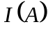
 |  |  |  |  | 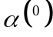
 |  |  |  |  | 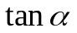
טבלה 1. סטיית מחט המצפן כפונקציה של הזרם בלולאה
חלק שני: סטיית מחט המצפן כפונקציה של מספר הליפופים
- בחלק זה נקבע את הזרם ל- 1A ונשנה את מספר הליפופים n.
הקפידו שמסגרת האלומיניום לא תזוז.
כמו-כן אם אתם משתמשים בגלוונומטר מסוג א', הקפידו שכיוון הליפופים יהיה באותה המגמה.
- הסבירו מדוע חשוב כי מגמת הליפופים תהיה אחידה:
_______________________________________________________________________________________________________________________________________________________________________________________________________________
- מדדו את זווית הסטייה ורשמו את התוצאות בטבלה 2:

 |  | 5 | 4 | 3 | 2 | 1
טבלה 2. סטיית מחט המצפן כפונקציה של מספר הליפופים

ניתוח תוצאות:
חלק ראשון: סטיית מחט המצפן כפונקציה של הזרם בלולאה
- השלימו את השורה הריקה בטבלה מס' 1 ().
- רשמו (על סמך התיאוריה שלמדתם) מהו הביטוי המתאר את התלות של B_{I} בזרם I .
____________________________________________________________________
איזה סוג קשר זה? (יחס ישר? קשר ליניארי? קשר ריבועי? אחר?) ______________________
- פתחו את הקשר הפיסיקלי בין והזרם בלולאה.
________________________________________________________________________________________________________________________________________
- שרטטו גרף של כפונקציה של הזרם 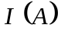 כאשר 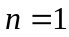 בעזרת ה- EXCEL.
- רשמו את משוואת הישר שהתקבל: ________________________________________
- רשמו (על סמך הקשר שפיתחתם בסעיף 3) את הביטוי הפיזיקלי לשיפוע הגרף בחלק זה:
____________________________________________________________________
- על סמך תשובותיכם בסעיפים 5,6 לעיל, חשבו את הרכיב האופקי של השדה המגנטי הארצי.
_______________________________________________________________________________________________________________________________________________________________________________________________________________

חלק שני: סטיית מחט המצפן כפונקציה של מספר הליפופים
- השלימו את השורה הריקה בטבלה מס' 2 ().
- רשמו (על סמך התיאוריה שלמדתם) מה התלות של B_{I} במספר הליפופים .
____________________________________________________________________
איזה סוג קשר זה? (יחס ישר? קשר ליניארי? קשר ריבועי? אחר?) ______________________
- פתחו את הקשר הפיסיקלי בין ומספר הליפופים.
________________________________________________________________________________________________________________________________________
- שרטטו גרף של כפונקציה של מספר הליפופים n, כאשר 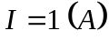 בעזרת ה- EXCEL.
- רשמו את משוואת הישר שהתקבל: ________________________________________
- רשמו (על סמך הקשר שפיתחתם בסעיף 10) את הביטוי פיסיקלי לשיפוע הגרף בחלק זה:
____________________________________________________________________
- על סמך תשובותיכם בסעיפים 12, 13 לעיל, חשבו את הרכיב האופקי של השדה המגנטי הארצי.
__________________________________________________________________________________________________________________________________________

שאלות לסיכום ולהעמקה (יש לענות על דף נפרד):
- מדוע נקרא המכשיר "גלונומטר טנגנטי"?
- הסבירו למה צריך להרחיק את הגלונומטר הטנגנטי מגופים העשויים ברזל ומשאר חלקי המעגל החשמלי?
- למה לא כדאי להשתמש בגלוונומטר הטנגטי בתחומים שיגרמו לסטיית מחט בזוויות גדולות?
- במקרה שסטיית מחט המצפן הייתה מעלות, מה יקרה לדעתכם, אם נסובב את המערכת ב- 90º ביחס לכיוונה (כאשר מישור הלולאה בכיוון מזרח-מערב)?
- רשום יתרון וחסרון לביצוע הניסוי עם מצפן בעל מחט קצרה ביחס למצפן בעל מחט ארוכה.
- אם תלפפו חלק מהלולאות בכיוון ההפוך, מה יקרה לדעתכם? הסבירו.
- מה יימדד במערכת ניסוי זה כאשר הניסוי יבוצע בקוטב? בקו המשווה?
- תארו את הכלל שבעזרתו אתם זוכרים את כיוון השדה המגנטי בתוך הלולאה.
- ערך הרכיב האופקי של השדה המגנטי המתקבל מניסויים מדוקדקים הוא T 2.9x10⁻⁵. חשבו את סטיית המדידה היחסית בכל אחד משני חלקי הניסוי.
- פרטו את גורמי השגיאה בניסוי זה.

